Мастер-класс «Боевые машины военного времени для малышей»
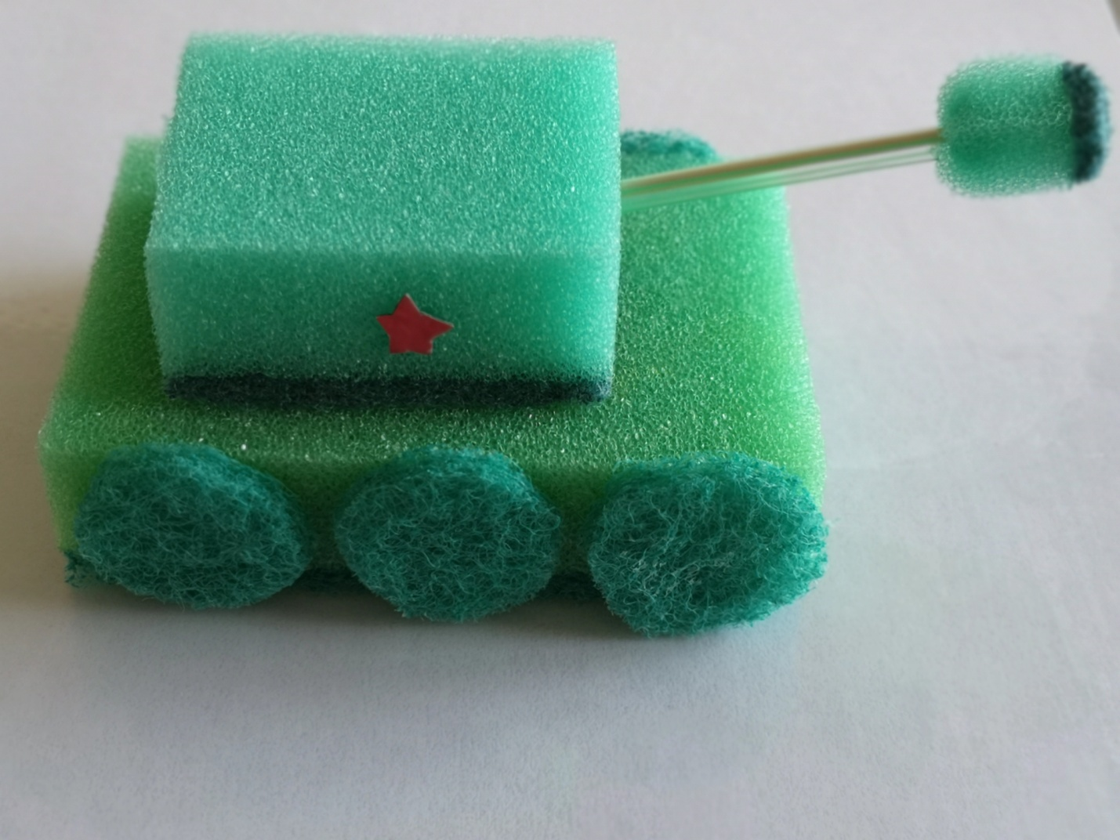

Автор: воспитатель Пащенко Евгения Васильевна
Место работы: МАДОУ детский сад №13 «Жемчужинка»
г.Балаково Саратовская область
Цель: развивать фантазию и творчество ребёнка.
Задачи:
-закреплять умение присоединять плотно детали поделки
-развивать у детей творческое воображение, художественный вкус, фантазию, творческую инициативу
-совершенствовать мелкую моторику
-воспитывать интерес к художественному творчеству
-воспитывать любовь к Родине, чувство гордости за свою армию
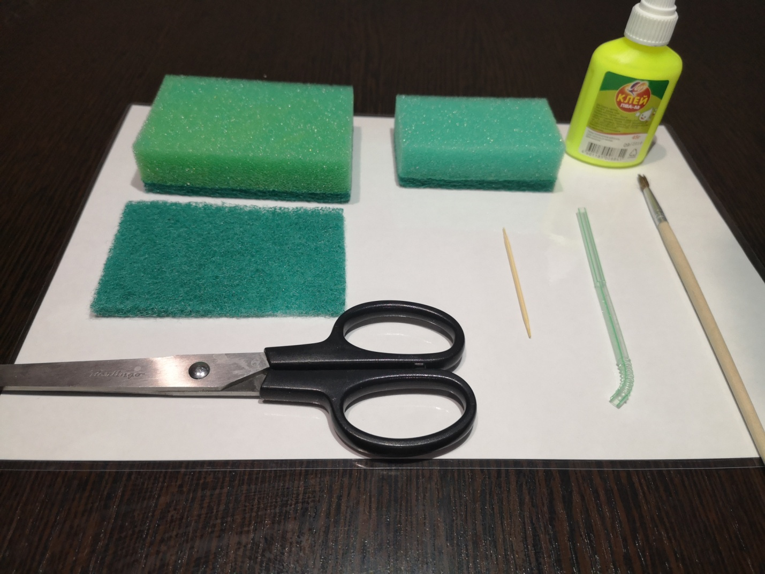
Материал: 2 губки для посуды (большая и маленькая), зубочистка, пластиковая трубочка от сока, абразивная мочалка для посуды, клей ПВА, кисть, ножницы.
1.Взять абразивную мочалку и вырезать из неё 6 кружков.
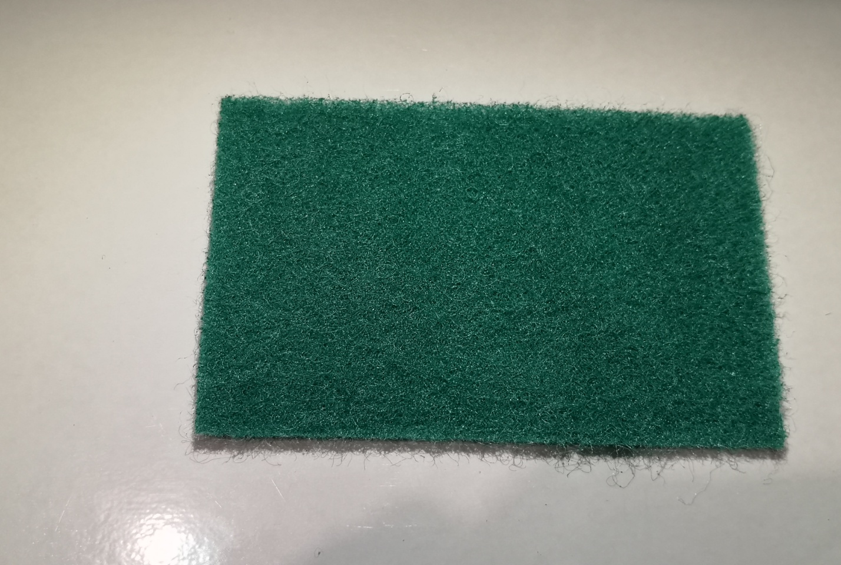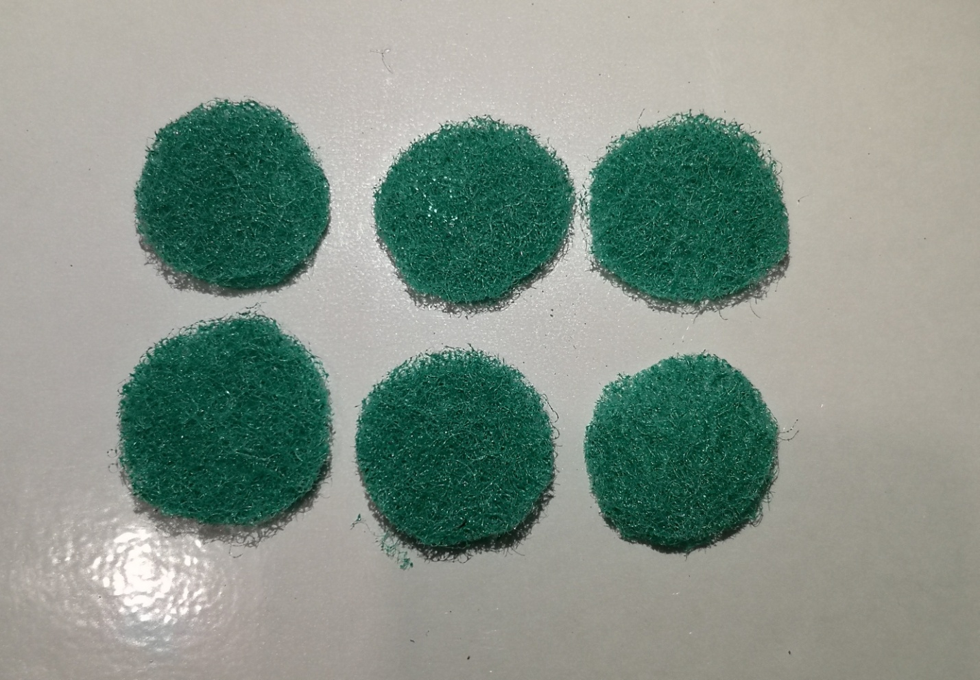
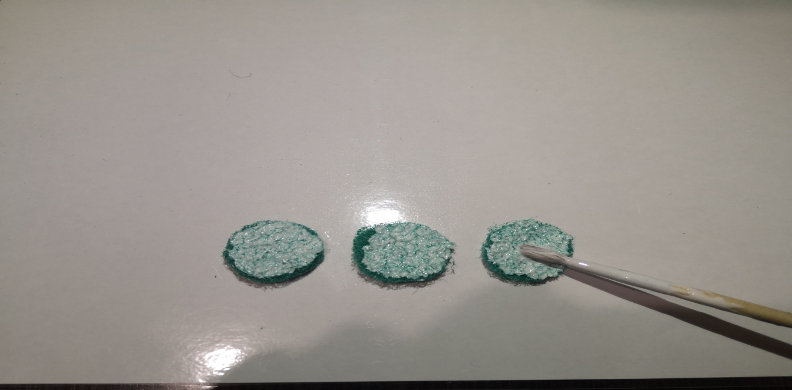

2.Каждый кружок намазать клеем.
3.Берём большую губку и приклеиваем кружочки по бокам (гусеницы).
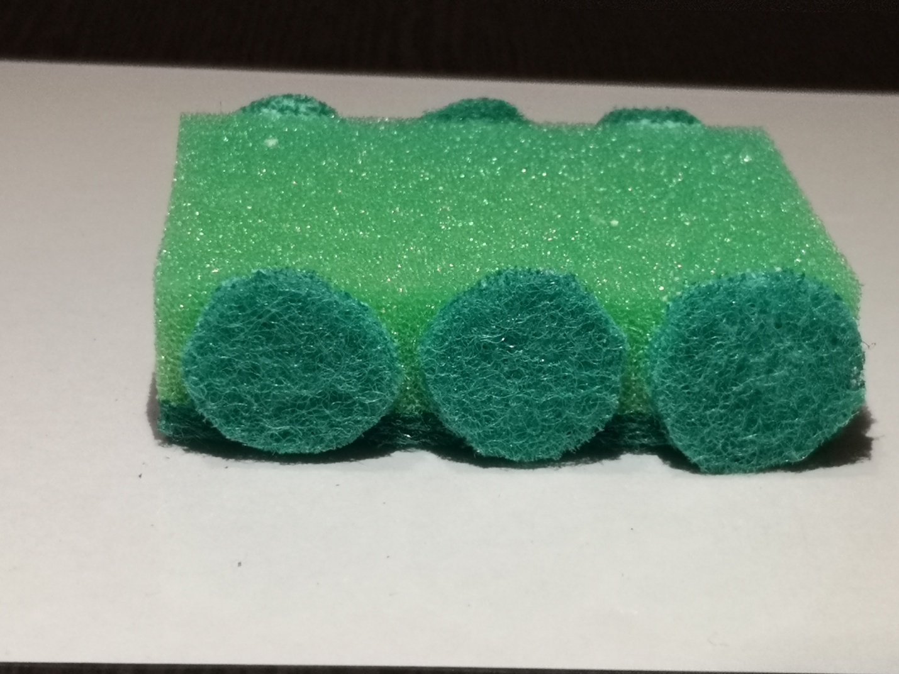
Нижняя часть танка готова.
4.Берём маленькую губку, отрезаем от неё небольшую часть так, чтобы получился квадрат (башня) и вставляем спереди в него зубочистку.
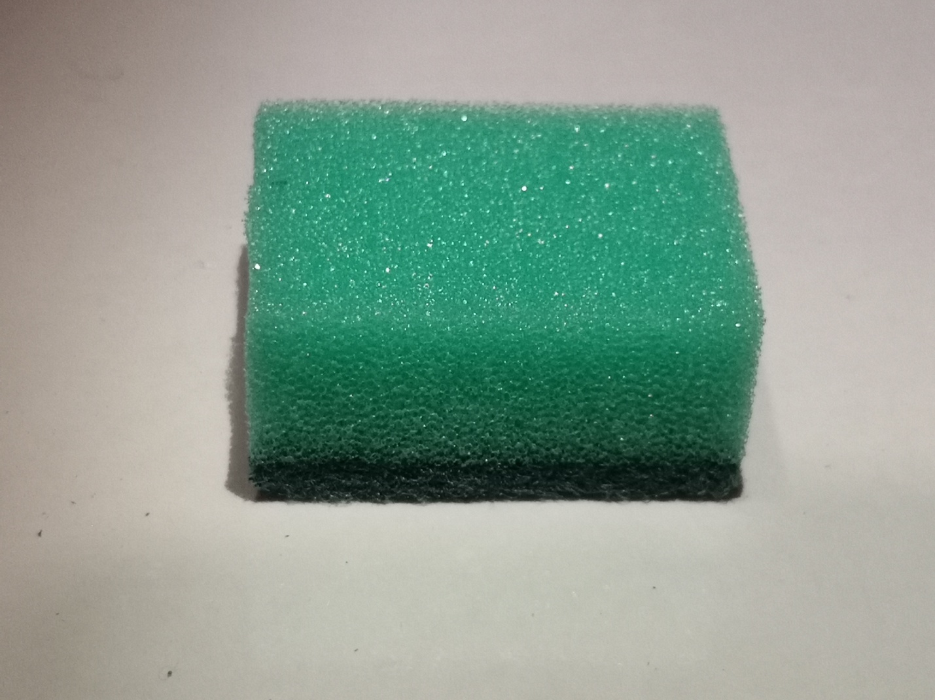
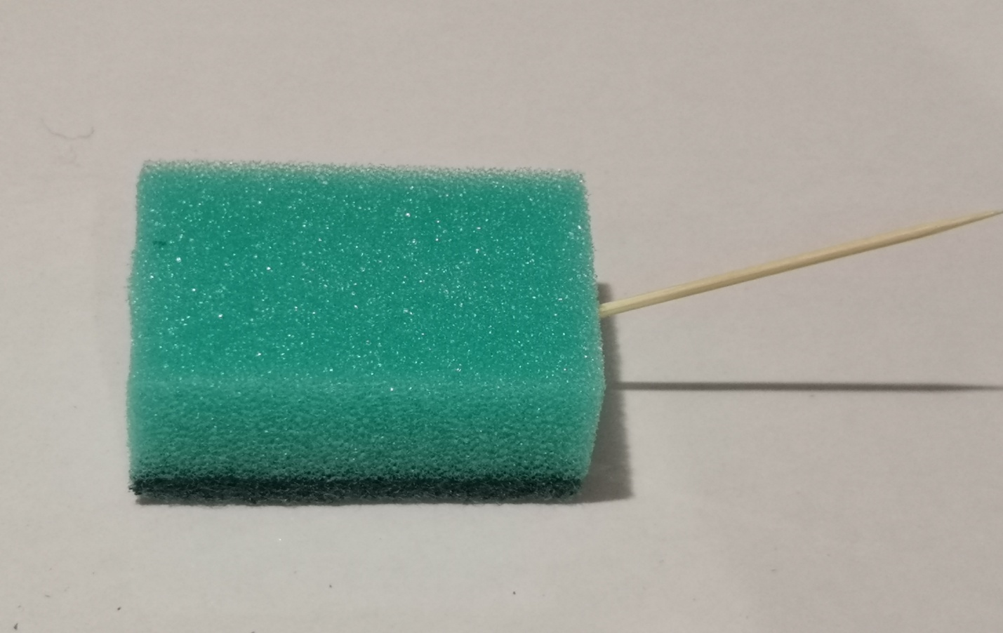
5. Отрезаем от трубочки небольшую часть и одеваем её на зубочистку (дуло).
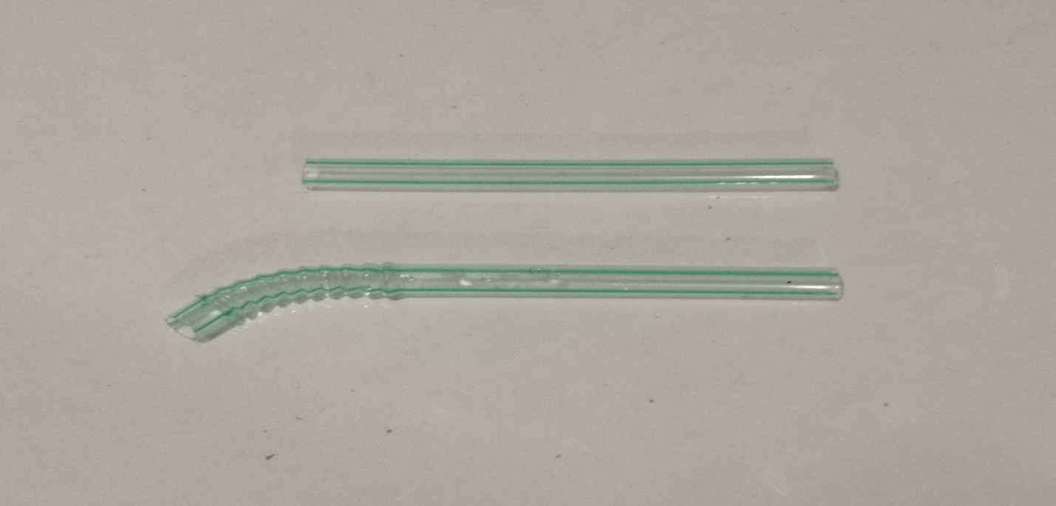
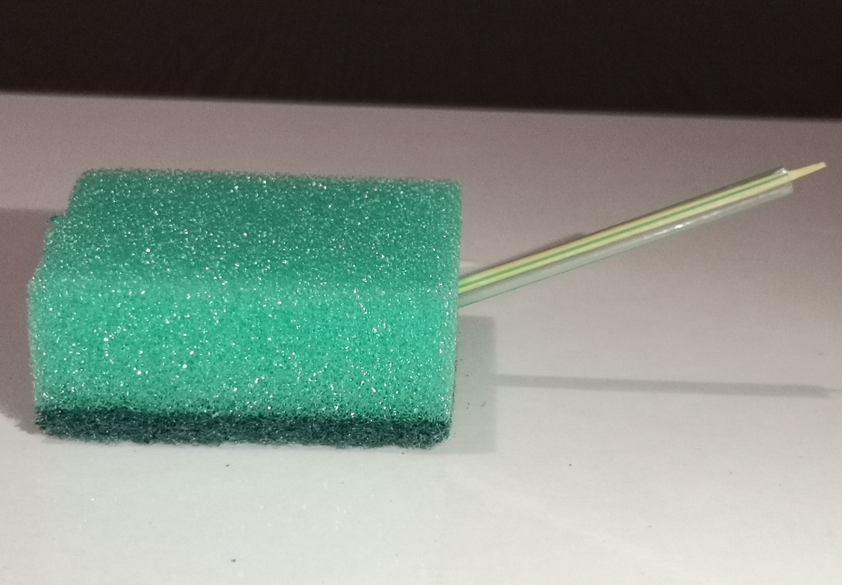
6. На кончик дула прикрепляем небольшой кусочек губки.
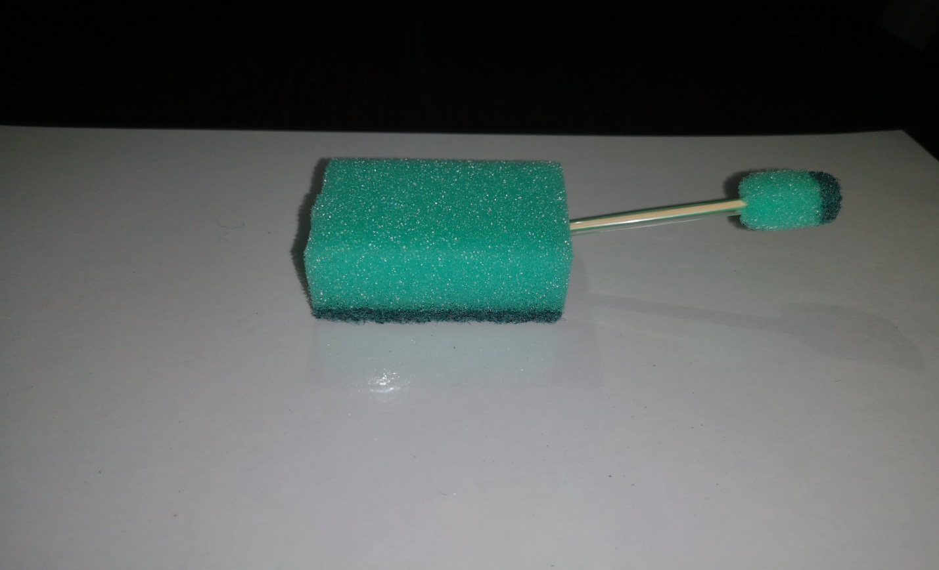
7.Первую заготовку обильно намазать клеем и соединить со второй заготовкой. Башню украсить красной звёздочкой из бумаги.
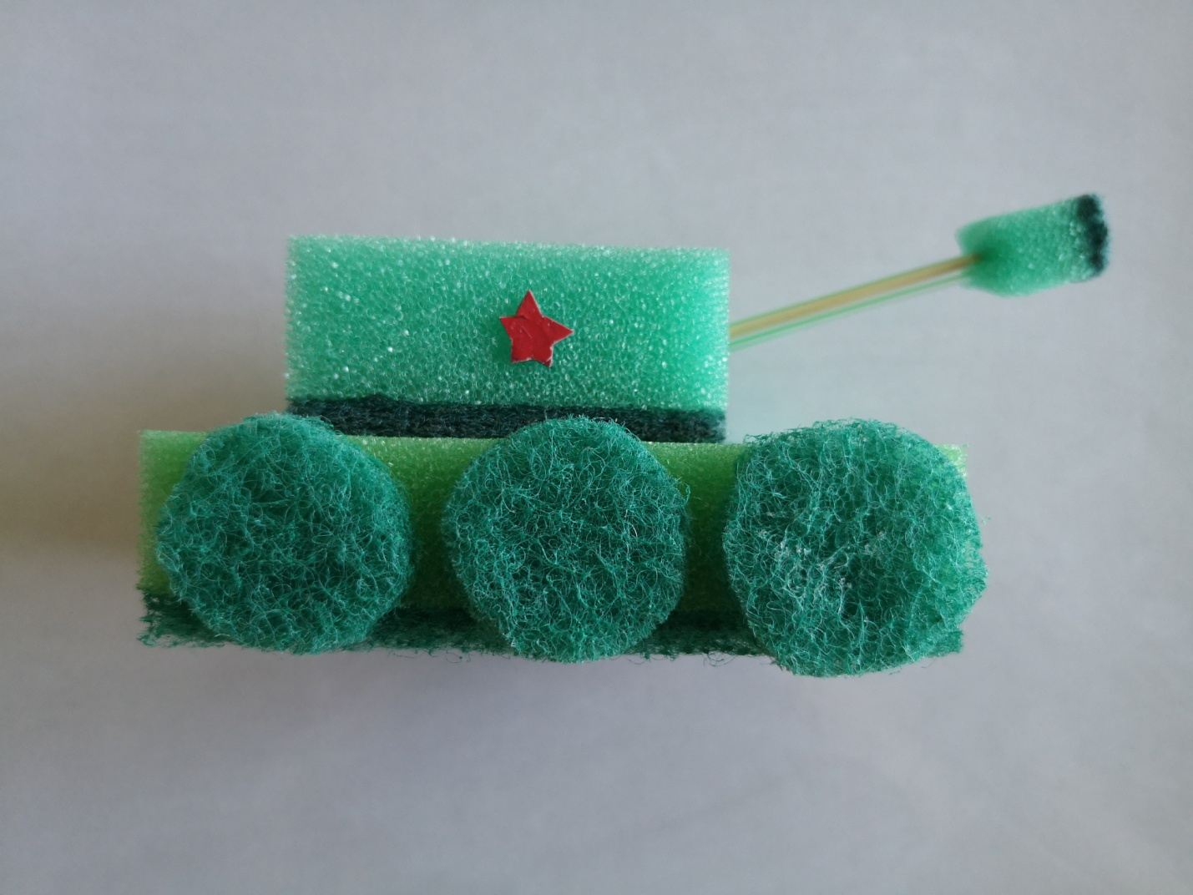
8.Наш танк готов!
Спасибо за внимание!

